III квартальный отчет куратора

Арсанукаевой А.Б.

Основным инструментом социального партнерства между работодателем и Профсоюзной организацией является Коллективный договор, который регулирует вопросы условий труда, организации отдыха, предоставления льгот и гарантий работникам общеобразовательного учреждения. Договор позволяет расширить рамки действующего трудового законодательства, обеспечить дополнительное финансирование мероприятий по охране труда, улучшить условия труда и быта работников, оказать им материальную помощь.

Председатель профсоюзной организации своевременно доводит до сведения коллектива и директора решения и постановления вышестоящей профсоюзной организации.

В течение отчетного периода, мною были посещены подшефные организации. Особое внимание обращала на списки проф.кружков, профгруппы и совета молодых педагогов. Было много вопросов от председателей ППО курируемых мною организации. Не все вопросы мы решали на месте, всегда были на связи и в группе,которую создала я в ватсапе.

Так же ко мне приезжали председатели ППО с разными проблемами и вопросами.

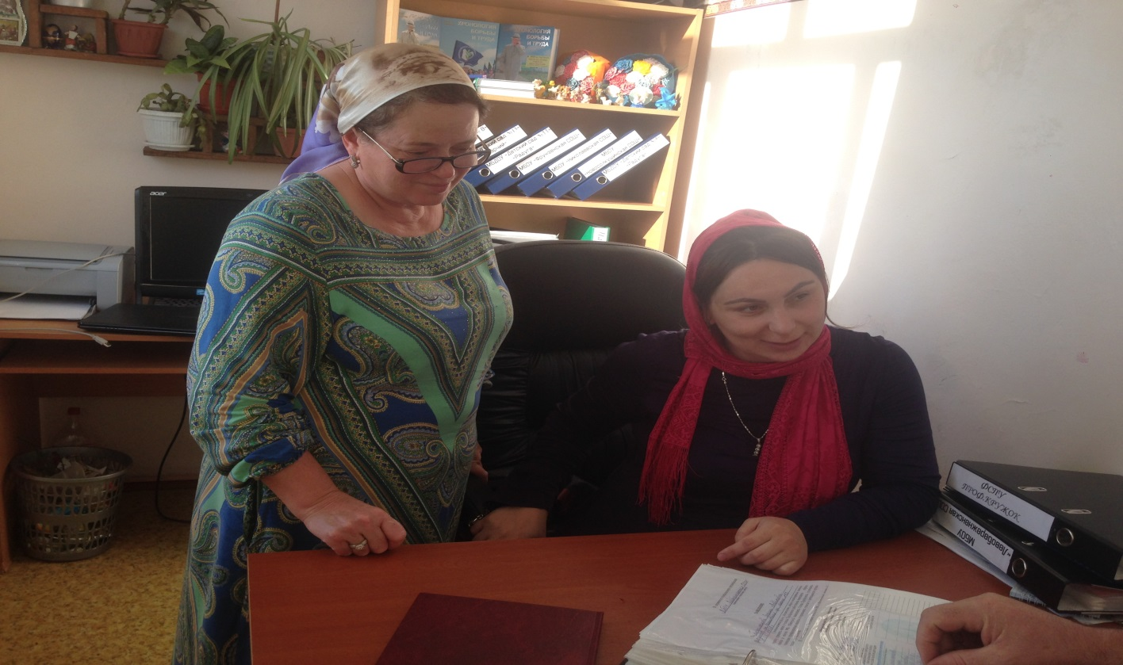

С председателем ППО «Детский сад №13» «Седачий» Абдулхалимовой Джарадат П. мы разбирались с заявлениями и учетными карточками для новых работников, также мы разбирали вопросы по проф.кружке, профгруппе и совета молодых педагогов. Джарадат Пахруддиновна пришла ко мне с папкой и решила все свои проблемы. Я объяснила ей все и дала понять, что за этот месяц буду посещать ее не однократно.

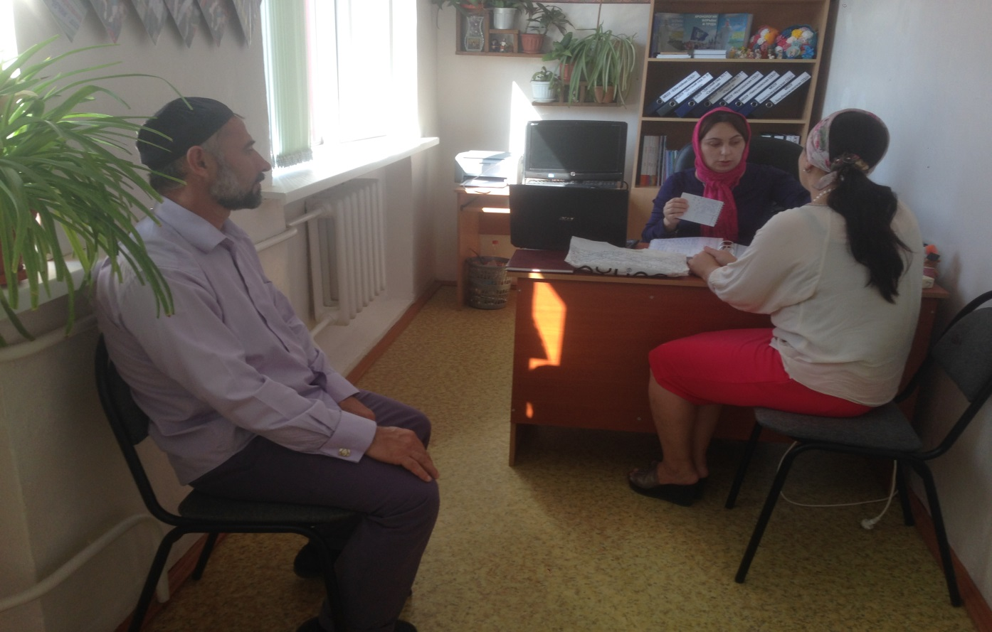

Председатели ППО МБОУ «Новосолкушинская СОШ» Темерханов Ашахан А. и «Детский сад №11» «Радуга» Бикиева Фатима А. приехали в один день, но с разными вопросами. С Фатимой Абусултановной мы обсудили все непонятные ей вопросы и решили все на месте. С Ашаханом Абдуллаевичом были некоторые непонимание и затруднение с некоторыми вопросами, многое обсудили, долго разбирали. В конце концов понял, что я от него хочу. Четко было сказано, что буду посещать его организацию чаще всех.

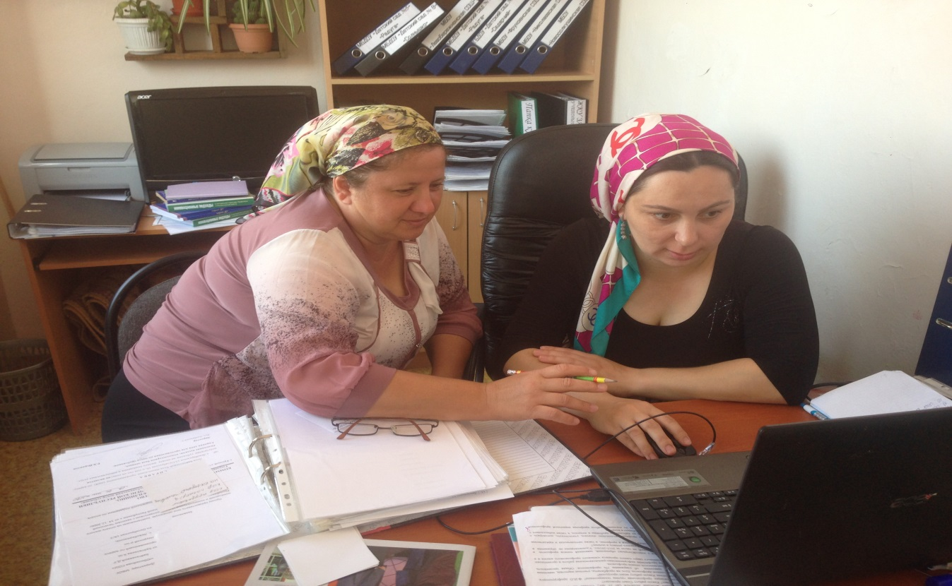

Председатель ППО МБОУ «Юбилейная СОШ» Абдулхалимова Майзан С. приехала ко мне с пустыми руками, так как из-за постройки новой школы, папка где-то затерялась. Нам с Майзан Супьяновной пришлось восстановить папку. Майзан Супьяновна ни однократно приезжала ко мне как на работу, так и домой.

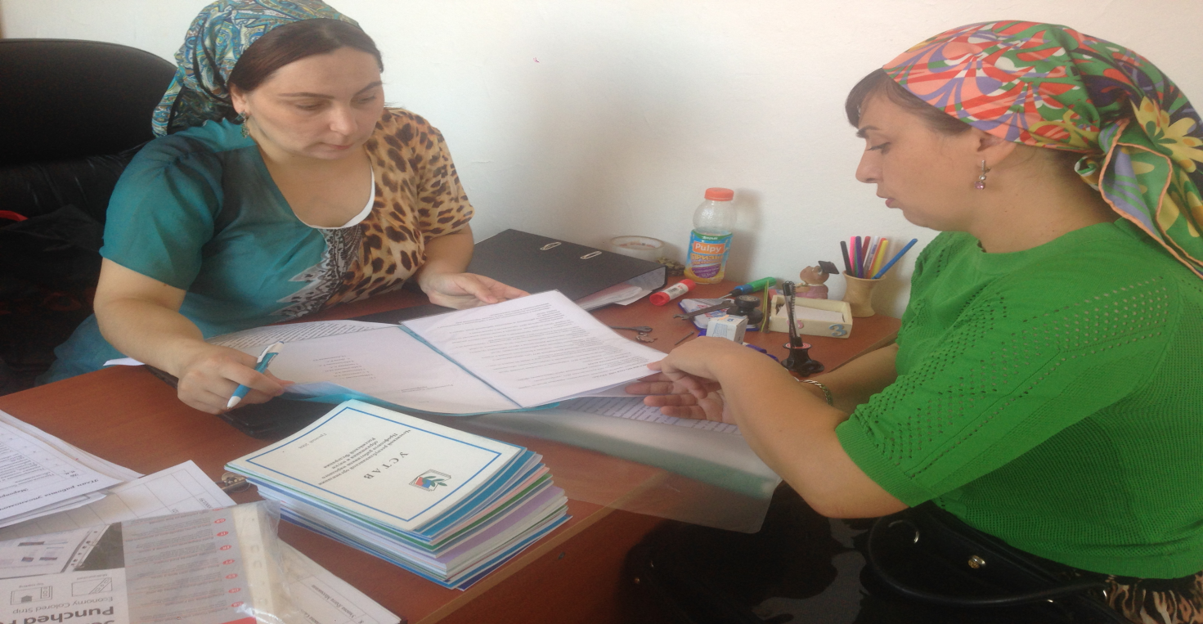

Председатель ППО «Детский сад №5» «Радуга» Сурокатова Заира Д.приехала уже с готовой папкой, подготовила все то, что я попросила подготовить. Были какие-то недочеты, но она быстро это поняла и обещала исправить. Обязательно проверю при посещении ее организации.

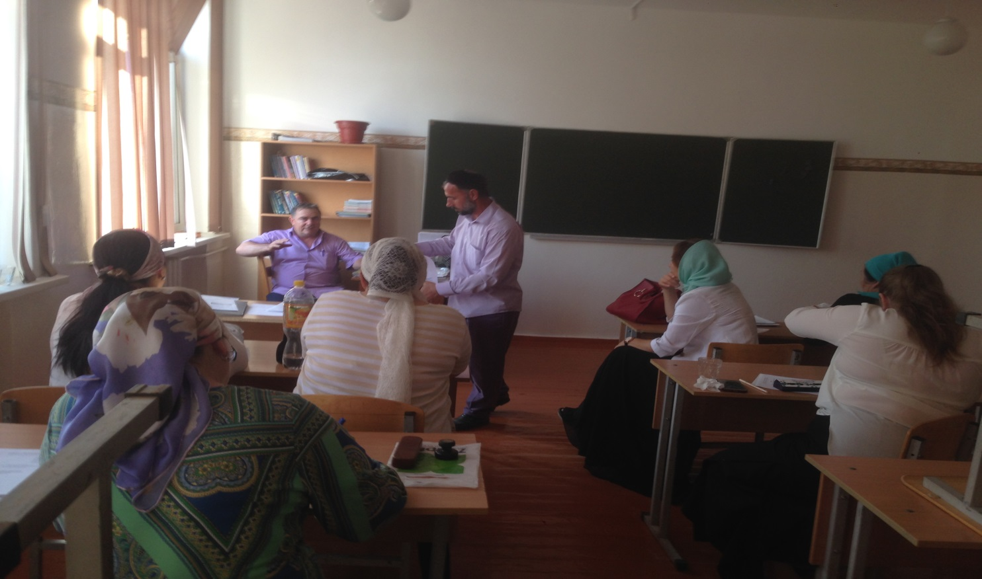

Так же собрать всех председателей ППО мной подшефных организации и провести совещание мне помочь приехал Алдамов Тавуз Ганиевич, представитель республиканского Совета Профсоюза в Наурском районе. Тавуз Ганиевич многое объяснил и разъяснил, на многие вопросы ответил. И поздравил с Днем работника дошкольного образования -воспитателей, и с Днем Учителя-Учителей.

Так же на совещание были обсуждены вопросы, связанные с ФСПУ и информацией на странице сайте организации.

Профсоюзному комитету и его председателям предстоит поработать над некоторыми проблемами, постараться еще активнее решать их. Главными направлениями в этой работе остаются: защита прав и интересов работников учреждения, соблюдение законности, повышение ответственности за результаты своего личного труда и работы коллектива в целом.

Куратор: Арсанукаева А.Б.